1 Alueellisen kulttuurihyvinvointisuunnitelman merkitys

Viimeisen vuosikymmenen aikana on suomalaisessa kulttuuripolitiikassa alettu puhua kulttuurin ja taiteen taloudellisten vaikutusten ohella myös niiden hyvinvointivaikutuksista. Opetus- ja kulttuuriministeriö ja sosiaali- ja terveysministeriö ovat mukana hankkeissa, jotka tukevat kansalaisten osallisuutta ja vähentävät syrjäytymistä juuri kulttuurin ja taiteen kokemisen, harrastamisen ja osallistumisen avulla.
Pirkanmaan alueella luotiin ensimmäinen kulttuurihyvinvointisuunnitelma pari vuotta sitten, ja nyt vastaavia suunnitelmia laaditaan useissa maakunnissa. Kainuun kulttuurihyvinvointisuunnitelman laatimisen tarkoituksena on kainuulaisten kulttuuristen oikeuksien toteutuminen ja hyvinvoinnin ja terveyden edistäminen ja taiteen ja kulttuurin suurempi käyttö kasvatuksessa ja hoitotyössä. Suunnitelman tavoitteena on vahvistaa yhteistä ymmärrystä taiteen ja kulttuurin merkityksestä kainuulaisten hyvinvoinnin lähteenä joka ikäryhmässä ja kaikissa elämäntilanteissa ja juurruttaa taide- ja kulttuurisisältöisiä palveluja osaksi lastenhoitoa, koulutusta, työelämää sekä sosiaali- ja terveydenhoitoa.
Suunnitelman arvopohjana on yhdenvertaisuuden toteuttaminen yhteiskunnassa sekä mahdollisuuksien laajentaminen, jotta jokaisella olisi

tilaisuus ilmaista itseään ja osallistua kulttuuritoimintaan ja taiteeseen innostuksensa mukaisesti ja esteettömästi. Kulttuurihyvinvointipalvelut tukevat jokaisen väestöryhmän tasavertaista osallisuutta ja toimijuutta.
Ihmisen hyvinvointi koostuu niin fyysisestä kuin henkisestä terveydestä, joihin ihminen itse voi vaikuttaa, mutta myös yhteiskunta voi antaa tukea hyvinvoinnin ylläpitoon ja edistämiseen. Ihmisen kokonaisvaltaisessa hyvinvoinnin tukemisessa on taiteella ja kulttuurilla on positiiviset mahdollisuudet.
Ministeriöt tukevat hallitusohjelman mukaisesti suunnitelmaa, jossa sosiaali- ja terveydenhuollossa otetaan yleisemmin käyttöön taide ja kulttuuri sekä terveyttä ja hyvinvointia edistävässä että hoitavassa toiminnassa. Taide- ja kulttuuritoiminta juurtuu pysyvämmin maakuntien ja kuntien rakenteisiin. Taiteen ja kulttuurin saatavuutta ja saavutettavuutta mahdollistetaan ja helpotetaan, ja se otetaan yhdenvertaisuuden ja hyvinvoinnin parantamisen tavoitteissa huomioon maakunnan ja kuntien strategioissa, toiminnassa ja seurannassa.
Kainuun liiton toimeenpanema Kainuun kulttuurihyvinvointisuunnitelma, jonka tekemistä Taiteen edistämiskeskus (Taike) tukee, on tarkoitettu vahvistamaan taiteen ja kulttuurin hyvinvointia lisäävän merkityksen ymmärtämistä Kainuussa ja sitouttamaan maakuntaa, sote-kuntayhtymää, kuntia, järjestöjä sekä taiteen ja kulttuurin tuottajia

toimimaan yhdessä sen hyväksi, että taiteen ja kulttuurin osuus lisääntyy kainuulaisten elämässä kaikissa elämän tilanteissa ja lisää kainuulaisten hyvinvointia.
Suunnitelman pohjatyönä on haastateltu useita kainuulaisia kulttuurialan toimijoita, taiteilijoita, hanketyöntekijöitä ja virkamiehiä, hoito- ja hoivalaitosten henkilökuntaa ja tavallisia kulttuurin kuluttajia ja harrastajia.
Kulttuurihyvinvointisuunnitelmassa kuvataan kainuulaisen kulttuurihyvinvoinnin tila eli vahvuuksin, heikkouksien, mahdollisuuksien ja uhkien esiin nostamisella suunnitelma sisältää myös toimenpide-ehdotuksia siitä, miten kulttuurihyvinvointia voitaisiin Kainuun alueella organisoida ja edistää varsinkin julkisen sektorin eli kuntien ja maakunnan tehtäväalueilla.

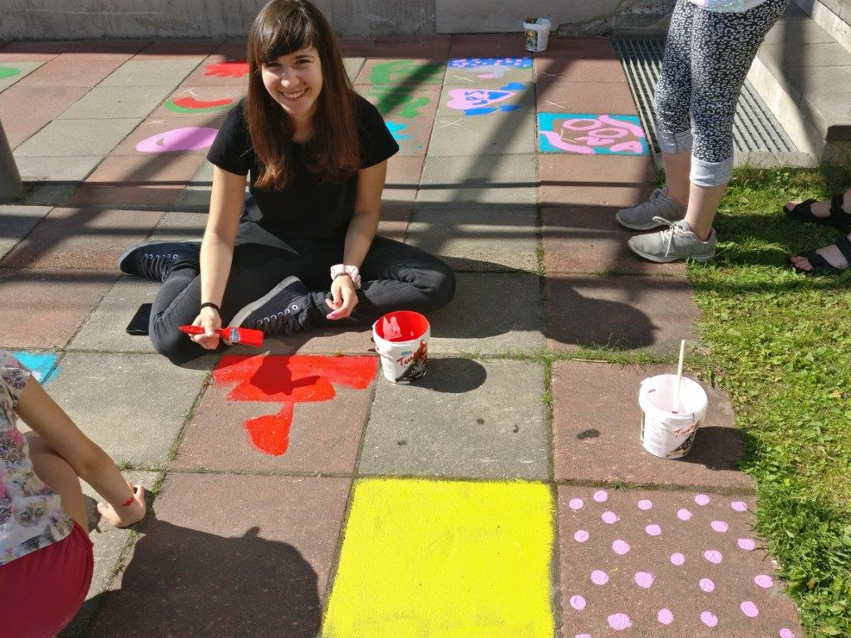
Kuva 1. Suuri maalaustapahtuma 10.7.2018. Maalaamassa Nuorten ryhmä ja kesäleiriläiset. Ohjaamo Nuppa – nuorten kynnyksetön kokoontumispaikka. Kuvassa on kansainvälisen vaihdon kautta Nuppaan töihin tullut italialainen Milena Pallotta. (Kajaanin kaupungin ja KOY Pietarin luvalla).

2 Taiteesta ja kulttuurista kulttuurihyvinvointia

Ilman taiteen kohtaamisessa syntyvää taidekokemusta ei ole olemassa taiteen hyvinvointivaikutuksia, joita kulttuurihyvinvoinnilla yritetään edesauttaa. Kulttuurihyvinvointia syntyy laajemmassa mitassa, kun kulttuurin ja taiteen kokemuksia on mahdollista saavuttaa yhdenvertaisesti ja ilman eriarvoisuutta. Taide ja kulttuuri eivät ole elitismiä. Hyvä elämänlaatu ja kulttuuriset oikeudet saavutetaan, kun ihminen pystyy itse osallistumaan taiteen ja kulttuurin tuottamiseen. Hyvinvoinnin lisääntyminen näkyy terveydenhuollon ja sosiaalipalveluiden kustannussäästöinä.

Taide on ennen kaikkea taidetta ja sillä on oma itseisarvonsa. Taidetta pitää pystyä arvioimaan taiteena mutta sen yhtenä tehtävänä on myös haastaa vallitsevaa ajattelua ja toimintaa. Taiteella voi olla myös yhteiskunnallinen tehtävä, jossa se voi vaikuttaa eettisiin, moraalisiin, kasvattaviin, terapeuttisiin, terveyttä vahvistaviin ja ratkaisuja etsiviin tehtäviin yhteiskunnassa. Taide voi kyseenalaistaa ja haastaa normeja, arvoja, moraalia, stereotypioita ja vallankäyttöä.

Taide voi tukea ihmisen identiteettiä ja osallisuutta. Taide on osa kulttuuriperintöä ja se antaa oman lisän yhteiseen kulttuuriseen pääomaan, mikä taas vahvistaa ihmisen omia voimavaroja. Identiteetin ajatellaan yksinkertaisimmillaan olevan jotain ihmisessä olevaa omaa, joka erottaa meidät muista. Ihminen ilman identiteettiä ei ole olemassa. Oma identiteetti eli minuus voi jäädä piiloon ja ihminen voi etsiä itseään läpi koko elämän.
Taide pystyy monella tapaa vaikuttamaan ihmisen hyvinvointiin tavallisessa arkielämässä. Sosiaalinen yhteisö vaatii jonkun liikkeellepanevan voiman, katalysaattorin, joka saa yhteisön huomaamaan oman arvonsa ja identiteettinsä. Usein tämä katalysaattori on taiteilija ja kulttuurintekijä, joka omalla toiminnallaan herättää yhteisön.

Taide itsessään on kulttuurista toimintaa, sillä yksi taiteen tehtävistä on auttaa havaitsemaan ja tiedostamaan ihmisen omaa elämää, joka on saattanut muuttua tylsäksi ja rutiininomaiseksi. Mutta periaatteessa mikä ilmiö tahansa voi saada kulttuurista merkitystä – elämä kaikessa moninaisuudessaan on täynnä kulttuurista merkitystä.

2.1 Tutkimustulokset tukevat taiteen ja kulttuurin positiivisia vaikutuksia

Suomalaisilta on kysytty taiteen tarkoituksesta vuonna 2013 Suomen Kulttuurirahaston teettämässä tutkimuksessa. Monet vastaajista pitivät taiteen tärkeimpänä tehtävänä viihdytyksen ja lohdun tuomisen ihmisen arkeen. Vastaajat korostivat myös esteettisten kokemusten tuottamista, ihmisten yhdistämistä, hyvinvoinnin edistämistä. Taide nähtiin myös hyvänä tunnelukkojen avaajana. Suomalaiset olivat myös selkeästi sitä mieltä, että taidetta olisi tuettava verovaroilla, jotta siitä nauttiminen olisi mahdollista myös vähävaraisille. Vain pari prosenttia piti taidetta tärkeänä taloudellisten vaikutusten ja sen tuottaman lisäarvon kannalta.
Vastauksista kävi selkeästi esille se, että taide ja kulttuuri kuuluvat kaikille ja niitä on yhteiskunnan tuettava tasapuolisesti.
Kulttuurin ja taiteen kokemuksiin liittyvissä tutkimuksissa on todettu, että taiteen ja kulttuurin harrastus lisää sosiaalista pääomaa. Se näkyy ihmisten luottamuksena toisiinsa ja kokemuksena vastavuoroisesta tuesta ja kannustuksesta. Tutkimukset osoittavat myös, että osallistuva ja yhteisöllinen taidetoiminta ehkäisee syrjäytymistä ja yksinäisyyttä. Ystävyyssuhteiden ja sosiaalisten kontaktien solmiminen helpottuu ja itseluottamus ja usko omiin kykyihin ja voimavaroihin saa vahvistusta taiteelliseen toimintaan osallistumisen avulla. Taiteellinen toiminta antaa mahdollisuuden itseilmaisuun muullakin kuin verbaalisella tavalla.
Erilaiset taideharrastukset voivat parantaa oppimisvaikeuksia ja kognitiivisia taitoja ja myös itseilmaisu- ja ryhmätyötaidot kohentuvat. Taideharrastusten on osoitettu tukevan kulttuurista ja sosiaalista moninaisuutta varsinkin silloin, kun ihmiset tai ihmisryhmät eivät aikaisemmin ole olleet tekemisissä toistensa kanssa. Yhteinen taideharrastus lisää ymmärrystä vieraista ihmisistä ja asioista ja vähentää tai kokonaan poistaa ennakkoluuloja ja -käsityksiä itsestä, muista ihmisistä ja ihmisryhmistä. Taidetoiminnan yhteisöllisyys tuo sosiaalisesti syrjässä olevat ja valtavirtaan tai enemmistöön kuuluvat yhteen laajentaen ymmärrystä tuntemattomista asioista ja ihmisistä.
Taiteelliseen toimintaan osallistuminen voimaannuttaa ihmistä ja tietoisuus ympäröivästä yhteiskunnasta ja sen järjestelmistä ja rakenteista vahvistuu – elämänhallinta selkiytyy, ihmisen omat oikeudet ja velvollisuudet hahmottuvat paremmin kriittisen ajattelukyvyn herätessä. Ihmisestä tulee aktiivisempi kansalainen. Syrjäytymisen vähentyessä ihminen osallistuu aktiivisemmin oman elinympäristönsä ja asuinalueensa parantamiseen ja viihtyisyydestä huolehtimiseen.
Monet tieteenalat ovat tuottaneet niin empiiristä kuin teoreettistakin tutkimustietoa taiteen ja hyvinvoinnin välisistä yhteyksistä. Taiteen on todistettu vaikuttavan näkyvästi fyysisen ja psykofyysisen terveyden alueella, toiminnan ja toimijuuden alueella sekä oppimisen ja identiteetin kehittymisen alueella. Mitattavia eli kvantitatiivisia muutoksia on huomattu elämänlaadussa ja terveydentilassa, stressitasossa, lääkkeiden kulutuksessa ja toipumiseen ja paranemiseen kuluvassa ajassa. Laadullisissa tapaustutkimuksissa on huomattu muutoksia esimerkiksi ihmisen käyttäytymisessä, asenteissa ja kokemuksissa.

Kulttuurihyvinvoinnista puhuttaessa on huomioitava, että kulttuurihyvinvointia luovat monet erilaiset toimijat ja tahot – kulttuurihyvinvointia on vaikkapa satutunti kirjastossa, hoitokodissa tapahtuva paikallishistoriaan perustuva muistelutuokio tai yhteisötaideteoksen tekoon osallistuminen. Kulttuurihyvinvointi ulottuu myös työpaikoille ja kouluihin. Työhyvinvointi on muutakin kuin fyysistä terveyttä – kulttuurihyvinvointipalvelujen säännöllinen käyttö luo henkistä hyvinvointia, parantaa työssäjaksamista ja vähentää työntekijöiden poissaoloja. Kulttuurihyvinvointisuunnitelmalla halutaan edistää kulttuurintekijöiden ja eri alojen taiteilijoiden työllistymismahdollisuuksia. Tavoitteena on myös saada palvelulaitosten toimintakulttuuriin rohkaisua niin, että kulttuurihyvinvointipalveluja käytettäisiin enemmän päivittäisessä toiminnassa.

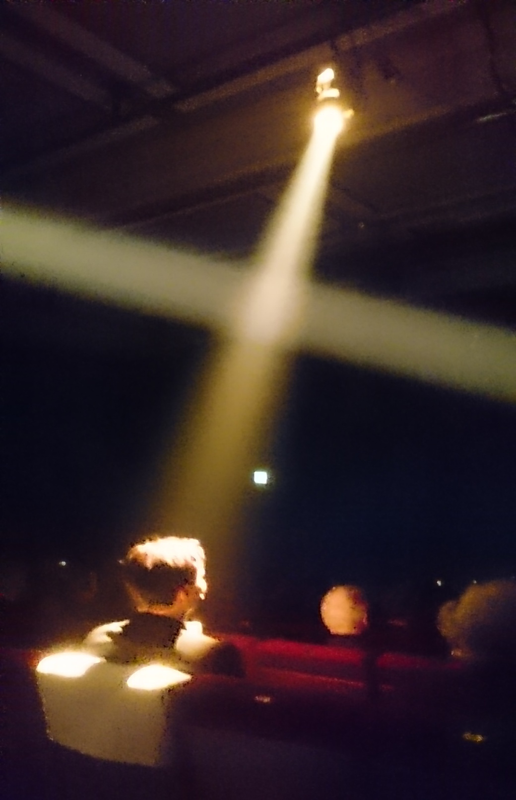
Kuva 2. Teatterikokemus on kulttuurihyvinvointia. Kuva: Päivi Huusko 2017.

3 Kulttuurihyvinvointi osana terveyden edistämistä

Kainuun kulttuurihyvinvointisuunnitelmassa esitettävät tavoitteet halutaan saada osaksi maakuntastrategiaa sekä toimenpiteiksi kuntien hyvinvointisuunnitelmissa ja hyvinvointikertomuksissa ja näkymään budjetoinnissa. Silloin taiteen ja kulttuurin käyttö hyvinvoinnin edistämisessä saadaan organisaatioiden toimintaa ohjaaviin asiakirjoihin. Hyvinvoinnin tilasta ja palveluiden muutostarpeista käydään keskustelu työntekijöiden kesken valmisteluvaiheessa. Poliittisella tasolla hyväksytään taiteen ja kulttuurin käyttö hyvinvoinnin lisäämiseksi strategia-asiakirjoissa, hyvinvointisuunnitelmien ja -kertomusten hyväksymisvaiheessa. Valmisteluvaiheeseen on mahdollista ja toivottavaa lisätä asiakaspalautetta ja asiakkaiden odotuksia.
Kainuulainen kulttuuri on tekemisen kulttuuria. Maakunnan alueella on paljon eri alojen kulttuurin ja taiteen osaajia ja tavallisia harrastajia, kulttuurin kuluttajia. Kansalaisten omaehtoinen kulttuuritoiminta ja aktiivisuus sekä taiteen ammattilaisten taidetoiminta ovat yhtä lailla kulttuurihyvinvointia.
Maakunnan tehtävänä on tukea ja edistää asukkaittensa terveyttä ja hyvinvointia sosiaali- ja terveydenhuoltopalvelujen lisäksi myös muilla hallinnon aloilla. Taiteen ja kulttuurin hyvinvointi – ja terveysvaikutukset tulee tunnistaa ja ottaa huomioon maakunnallisesti myös ympäristön ja liikenteen suunnittelussa, aluesuunnittelussa ja kaavoituksessa sekä elinkeinopalvelujen järjestämisessä sekä maakunnan kulttuurin identiteetin vahvistamisessa.

3.1. Kulttuurihyvinvointi kuntien ja maakunnan strategioissa
Maakuntauudistuksen myötä myös Kainuun maakunnan hallinnon rakenteet muuttuvat, mutta eri toimijoiden on hyvä tehdä työnjakoa siitä, miten kulttuurihyvinvointipalvelut huomioidaan strategioissa ja saadaan mahdollisimman helposti kaikkien saavutettaviksi. Haastetta on, sillä hieman yli 70 000 asukkaan Kainuussa yhden neliökilometrin alueella asuu vajaa 4 kainuulaista, kun koko Suomessa saman suuruisella alueella asuu keskimäärin 17 ihmistä. Maakunnan tehtävänä on seurata ja parantaa väestön terveyttä ja hyvinvointia ja alueellisen yhdenvertaisuuden toteutumista. Maakunnan identiteetti ja kulttuuri vahvistuu, kun kulttuurihyvinvointi otetaan mukaan toimintasuunnitelmiin ja sosiaali- ja terveydenhuollon palveluihin ja rakenteisiin. Kulttuurihyvinvointi nähdään myös poikkileikkaavana teemana terveyden ja hyvinvoinnin edistämisessä samalla tapaa kuin liikunta. Kulttuurihyvinvointi tukee identiteetin rakentumista ja sen pysyvyyttä. Ihmisillä on mahdollisuus tulla tietoisiksi omasta identiteetistään ja kulttuuristaan juuri taidetta ja kulttuuria kokiessaan. Lapset, nuoret ja maahanmuuttajataustaiset asukkaat tarvitsevat erityisesti identiteetin vahvistumista. Kulttuurin ja taiteen tekijät ja kulttuuriyrittäjät luovat palveluillaan ja tuotteillaan paikallista identiteettiä tukevan elämyksen. Sosiologinen identiteettikäsitys liittää ihmisen hänen ulkopuolellaan olevaan kulttuuriin ja erilaisiin merkityksiin, jotka muodostavat osan ihmisen minuutta. Nykyajan postmoderni maailma on pirstoutunut ja nykyihminen saattaa olla jopa oman identiteettinsä suhteen yhtä lailla postmodernissa tilassa kuin muukin maailma.
Valtio ohjaa kulttuurin ja kulttuurihyvinvoinnin lainsäädäntöä ja opetus- ja kulttuuriministeriön alaisena toimiva Taiteen edistämiskeskus (TAIKE) jakaa taiteen ja kulttuurin valtionavustuksia kulttuurihyvinvoinnin hyväksi. Valtion rahoituksista hankkeille tukemista hankkeista olisi saatava laajemmin esille, sillä nyt avustuksia osaavat hakea vain jo kulttuurialalla pitempään toimineet.
Kunnilla on vastuu hyvinvoinnin ja terveyden edistämisestä ja ennaltaehkäisemisestä, sivistys- ja kulttuuripalveluista, liikunta- ja vapaa-ajan palveluista. Kunta vastaa osaamisen kehittämisestä, johon kuuluu varhaiskasvatus, perusopetus, lukio ja ammatillinen koulutus. Asukkaiden omaehtoinen toiminta ja osallistuminen oman asuinkunnan kehittämiseen tukevat paikallista identiteettiä ja on pohjana myös tärkeälle maakuntaidentiteetille. Kuntalaisen hyvinvointia edistävät yhteisöllisyyden kokeminen ja vuorovaikutusmahdollisuudet. Nuorison huomioiminen kaikissa toimissa on syrjäytymisen ehkäisyn kannalta tärkeää.
Hyvinvoinnin ja terveyden edistämisen työryhmät toimivat kunnissa keräten tietoa kuntalaisten terveyden- ja hyvinvoinnin tilasta. Hyvinvoinnin, terveyden ja turvallisuuden työryhmän muodostavat kunnan sivistystoimialan, sote-kuntayhtymän ja ympäristöteknisen toimialan ja aluesuunnittelun viranhaltijat. Näistä koostuva johtoryhmä päivittää tavoitteet ja toimenpiteet poliittisten päätöksentekijöiden hyväksyttäväksi. Hyvinvointikertomus on asiakirja mutta myös samalla prosessi, jonka kuluessa nähdään, miten asiat ovat, miten niiden tulisi olla, millä toiminnalla tavoitteisiin päästään ja miten tavoitteita ja tuloksia seurataan. Seurannan alla on kuntalaisten osallisuus, koulutus, terveydentila, nuorison, lasten ja lapsiperheiden hyvinvointi, ikäihmisten hyvinvointi sekä asukkaiden turvallisuus ja rikollisuuden määrä. Uusi hyvinvointisuunnitelma tehdään aina edellisen valtuustokauden hyvinvointikertomuksen pohjalta. Terveydenedistämisen aktiivisuutta voi kuka tahansa seurata ns. TEA-viisarilla, joka tarjoaa mitattavaa tietoa esimerkiksi kuntajohdon sitoutumisesta tai kuntalaisten liikunta-aktiivisuudesta tai vaikkapa ammatillisen koulutuksen kuraattoripalveluiden riittävyydestä. Kuntien hyvinvointisuunnitelmiin on perusteltua lisätä myös kulttuurihyvinvoinnin vaikutukset indikaattorimittareineen, siltä osin kuin tietoa on saatavilla.

3.2 Kulttuurihyvinvoinnin uudet väylät

Yhteiskunnan toimijasektorit jaetaan nykyisin neljään ryhmään: julkinen ja yksityinen sektori sekä kolmas ja neljäs sektori. Kansalainen voi olla kaikkien neljän sektorin vaikutuspiirissä liittyen toiminnan luonteeseen. Neljäs sektori on syntynyt nykyaikana, johon ovat vaikuttaneet digipalveluiden käyttömahdollisuudet – on muodostunut kansalaisaktivismia, joka ohittaa julkishallinnon ja kolmannen sektorin. Kolmas sektori on yhdistyksien tarjoamaa palvelua esimerkiksi hankkeiden muodossa. Kansalaisten oman aktivismin tuloksena on ilmestynyt uusia vaihdantatalouden muotoja kuten joukkorahoituskampanjat, pop up-kulttuuri ja rinnakkaisvaluutat, jotka toimivat sosiaalisen ja moraalisen ulottuvuuden kautta, eivät perinteisen rahajärjestelmän tavalla. Kansalaiset luovat monesti itse kulttuurihyvinvointipalveluja toimiessaan juuri neljännen sektorin sisällä.
Kulttuurihyvinvointi on huomioitava myös työpaikoilla ja organisaatioissa. Taidelähtöinen toiminta tukee työntekijöiden hyvinvointia. Se myös kehittää organisaatiotaitoja ja yhteistyön menetelmiä sekä johtajuutta. Kasvavaa näyttöä on taiteen mahdollisuuksista vähentää stressiä ja työuupumusta esimerkiksi terveydenhoitoalan työntekijöiden joukossa.

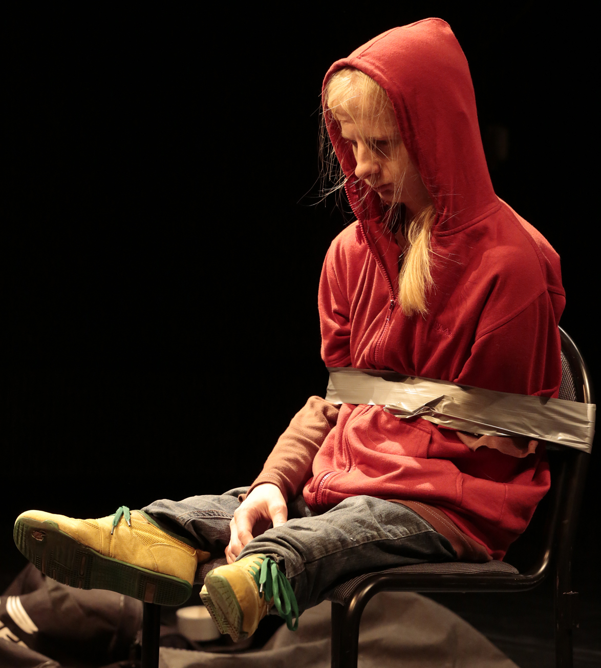 Kuva 3. Näyttelijä Janne Kinnusen omakohtaisiin kouluvuosien kiusaamiskokemuksiin perustuva kiertue-esitys Tänään koulun jälkeen, ohjaus Eino Saari. Matias Keskinen kuvassa. Kuva Ia Samoil.2017.

4 Kulttuurihyvinvoinnin perusta on vahva Kainuussa

Kulttuuri, taide ja ihmisten hyvinvointi kuuluvat saumattomasti yhteen. Koskettavalla taiteella ja kulttuurilla on elämänhalua uudistava ja kohottava voima. Taiteen avulla ihminen voi tuntea jotakin uutta ja saada uutta sisältöä elämään. Taide on parhaimmillaan vertaistuki, joka antaa uuden perspektiivin elämään. Taide ja kulttuuri ovat hyviä keinoja sosiaalisuuden ja yhdessä olemisen edistämiseksi ja syrjäytymisen ehkäisemiseksi. Ihminen voi osallistua ja toteuttaa itseään, mikä lisää hyvinvointia ja elämisen iloa.
Kulttuurin ja taiteen lisääminen Kainuun maakunnan strategiaan on ajankohtaista juuri nyt, kun sosiaali- ja terveydenhuollon uudistus ja maakuntauudistus toteutuu vuonna 2021. Kun kulttuuri ja taide ovat osana sosiaali- ja terveydenhoitopalveluja edistäen terveyttä ja helpottaen sairaan oloa ja jopa lyhentäen sairauksien kestoa, vähenevät sosiaali- ja terveydenhoidon kustannukset.
Väestön näkökulmasta on mielenkiintoista, että vain yksi prosentti kainuulaisista käytti kulttuuripalveluita vähintään kerran viikossa vuonna 2015. Kulttuuripalveluita 1-3 kertaa kuukaudessa käyttäneitä oli 1,4 % kainuulaista. Riittämättömästi kulttuuripalveluita saaneita oli Kainuussa 8,3 % koko väestöstä. Myönteisenä voidaan pitää sitä, että jopa 85 % kainuulaisista koki saaneensa tarpeeseensa nähden riittävästi kulttuuripalveluita.

Kulttuuriyhdistysten toimintaan osallistuminen on Kainuussa koko maata yleisempää. Kainuulaisista 13,7 % osallistui vuonna 2015 vähintään 1-3 kertaa kuukaudessa kulttuuriyhdistysten toimintaan, kun koko maassa aktiivisuus oli 12,8 %. Osallistuminen oli yleisintä yli 75 vuotiailla (24 %) ja naisilla (18,8 %). Myös korkeakoulutuksen saaneet osallistuvat yleisimmin kulttuuriyhdistysten toimintaan.

Kulttuurin edistäminen edellyttää olemassa olevien rahoituslähteiden aktiivista hyödyntämistä ja uusien kehittämistä. Taide ja kulttuuri eivät synny pelkästään omaehtoisesti, vaan tarvitsevat yhteiskunnan tukea. Kulttuuri ja taide halutaan mielellään nähdä elinkeinotoimintana ja taiteilijat yrittäjinä, mutta on hieman epärealistista ajatella, että valtaosa taiteilijoista pystyisi saamaan koko toimeentulonsa yrittäjinä, ilman heille tällä hetkellä myönnettäviä taiteen ja kulttuurin apurahoja tai avustuksia.
Prosenttiperiaatteen laajentamista esitetään myös sosiaali- ja terveydenhuollon palveluihin samoin kuin on jo käytäntö rakennushankkeissa. Rakentamisen kustannuksista sijoitetaan yksi prosentti taiteeseen. Prosenttiperiaatteen laajentaminen on nykyisen hallituksen kärkihanke. Prosenttiperiaate sopii myös osallistavaan taidetoimintaan laitoksissa eli esimerkiksi taiteilija voi tulla osastolle ohjaamaan yhteisen taideteoksen tekemistä.
Kainuulaisen kulttuurihyvinvoinnin nykytilaa tarkastelemalla selviää kulttuurihyvinvoinnin edistämisen mahdollisuudet ja myös toimintaa jarruttavat esteet ja heikkoudet. Kulttuurihyvinvoinnin vahvuuksia on Kainuussa runsaasti ja aktiivisia toimijoita ja harrastajia on Kainuussa paljon. Uhkana on yleisesti toiminnan tuen ja rahoituksen puute ja ajan kuluessa sitoutuminen asiaan unohtuu.
Kainuulaisen kulttuurihyvinvoinnin nykytilan arvion perusteena ovat lukuisat keskustelut ja haastattelut, joita on tehty suunnitelmaa tehdessä kenttätyönä. Mielipiteitä ja kommentteja ovat antaneet mm. kulttuurin ja taiteen ammattilaiset ja harrastajat, yhdistys- ja hanketoimijat, virkamiehet ja luottamushenkilöt, sosiaali- ja terveydenhoidon ammattilaiset ja alan opettajat, hoito- ja palvelukotien henkilökunnat jne. Lisäksi hankkeen aikana järjestettiin syyskuussa 2018 Kajaanissa kulttuurihyvinvointiseminaari, joka kokosi runsaasti yhteen kulttuuripalvelujen tarjoajia ja palveluja tarvitsevia. Seminaarin yhteydessä toivottiin vastaavien tapahtumien järjestämistä säännöllisin väliajoin.

4.1 Kulttuurihyvinvoinnin vahvuudet ja mahdollisuudet
Yleisesti kainuulaisen kulttuurihyvinvoinnin vahvuutena on konkreettinen kulttuurin tekemisen perinne – on paljon tekijöitä ja harrastajia, joilla on monipuolista osaamista. Varsinkin nuorempi kulttuurintekijöiden polvi tarttuu nopeasti ajankohtaisiin aiheisiin ja epäkohtiin ja tuo ne taiteen keinoilla esille yhteiskunnalliseen keskusteluun. Tämä sukupolvi osaa myös hakea hankerahoitusta toimilleen, vaikka monesti projektit saavat alkunsa jostain pienestä ideasta. Taideprojektit ovat monesti myös yhteisöllisiä ja osallistavia, sillä projektit pohjautuvat yleisön eli asiakkaiden tarpeista pohjautuviin ideoihin. Monesti esimerkiksi näytelmissä esiintyjät ovat tavallisia harrastajia.
Vahvuutena on myös vireä järjestö- ja hanketoiminta. Monia hyvinvointiin, osallisuuteen ja yhteisöllisyyteen tähtääviä projekteja on meneillään ympäri Kainuuta, näistä mainittakoon esimerkiksi Vuolijoki kartalle-hanke Vuolijoella, jonka tavoitteena on elävöittää kylien toimintaa yhdessä paikallisten ihmisten kanssa sekä Suomussalmella Kujelma-hanke, jonka pyrkimyksenä on tukea asiakkaiden/asukkaiden osallisuutta ympäröivässä yhteiskunnassa taiteen ja luonnon keinoin. Luonnossa liikkuminen ja sen yhdistäminen taiteelliseen työskentelyyn tähtää elämänhallinnan tukemiseen mm. taidetyöpajojen tai metsän antimien hyötykäytön avulla. Kajaanissa toimivan ITTE-hankkeen

kohderyhmänä ovat erityisesti nuoret, maahanmuuttajat ja osatyökykyiset, joiden osallisuutta yhteiskunnassa yritetään lisätä työ- ja ryhmätoiminnalla. Keinoina käytetään esimerkiksi Green Caren toimintaperiaatteita ja taiteen tekemistä/kokemista itse voimaannuttavana tapana. Green Care on luontoon liittyvää toimintaa, jolla edistetään ihmisen hyvinvointia ja terveyttä. LuPeOs-hankkeen (luontoperustainen osaaminen) lähtökohtana on kehittää luontoperustaisia toimintamalleja ja siihen liittyvää osaamista kasvatus-, sosiaali-, terveys-, ja luonnonvara-alan välisessä toiminnassa.
Mahdollisuutena voidaan pitää sitä, että kulttuurihyvinvointipalvelujen tarvitsijoita eli asiakkaita on suhteellisen paljon eli lapsia, nuoria, vanhuksia ja vammaisia henkilöitä, joiden hyvinvointi vaatii monesti ympäristön tukea. Suurimpana ikäryhmänä mainittakoon vanhukset, joita on noin 26 % Kainuun asukkaista. Kainuun ja muun Suomen alueelliset erot hyvinvoinnissa ovat suhteellisen suuret.
Kulttuurihyvinvoinnille on hedelmällinen kasvualusta Kainuussa. Vapaaehtoistoiminta ja kansalaisaktivismi ovat vireää ja sektorirajat ylittävä yhteistyö joustavaa. Hoiva-alan ja kulttuuripalveluiden välillä on huomattu olevan paljon uudenlaisia toteutusmahdollisuuksia.

4.2 Kulttuurihyvinvoinnin heikkoudet ja uhat
Olennaisena heikkoutena on, etteivät kulttuuripalveluita tarvitsevat kohtaa kulttuurihyvinvointipalvelujen tekijöitä. Hoitolaitokset kaipaavat muutakin kuin ”mies ja kitara”-viihdykettä, mutta ongelmana on, ettei tunneta tekijöitä eikä tiedetä, mitä palveluja olisi tarjolla. Kulttuurihyvinvoinnin kartoitukseen kuuluvien hoitolaitoskohtaisten haastattelujen perusteella tarvetta on kulttuuripohjaisille palveluille niin hoitolaitosten asiakkaille kuin myös henkilökunnan motivoimiseen kulttuurin ja taidepohjaisen toiminnan avulla. Kulttuurintekijät pitävät kykynsä piilossa tai eivät ehkä osaa hahmottaa kaikkia potentiaalisia asiakasryhmiä.
Kainuussa on pitkät välimatkat, mikä lisää entisestään kulttuuripalvelujen epätasa-arvoa. Joukkoliikenne on kutistunut minimiin, syrjäkylillä asuminen vaatii oman auton käyttöä. Digi-palvelutkaan eivät välttämättä yllä kaikkien kainuulaisten saataville.
Kainuulaisen kulttuurihyvinvoinnin heikkoudet löytyvät tiedotuksen ja viestinnän epätasaisesta näkyvyydestä. Internet-alustainen mainonta valtaa alaa, mutta digi-kulttuuri ei tavoita kaikkia. Osa luottaa edelleen vain lehti-ilmoituksiin, osa ei taas huomioi niitä lainkaan. Yhteinen kulttuurin markkinointikeino ja -kanava puuttuu.
Edelleen heikkoutena nähdään kulttuuripalveluiden kokonaiskoordinaation puute. Moni kaipaa yhteyshenkilöä, jolla olisi kaikki olennainen käsissään koskien kainuulaisen kulttuurihyvinvoinnin tilan tunnettuutta, taiteen ja kulttuurin saatavuutta ja saavutettavuutta, näkyvyyttä ja eteenpäin viemistä. Tarvetta olisi myös eräänlaiselle vastuuhenkilölle, joka toimisi kokoajana ja välittäjänä erilaisten yhdyspintojen kesken sosiaali- ja terveydenhoidon, kulttuuripalveluiden, kunnan ja maakunnan vastuuhenkilöiden sekä yksittäisten kulttuurintekijöiden kanssa.
Uhkana on myös, että talouden säästöt syövät kulttuurin määrärahoja ja päättäjiltä unohtuu sitoutuminen asiaan - näkemys ja usko kulttuurin hyvinvointia tukevien palvelujen mahdollisuuksiin hiipuvat.

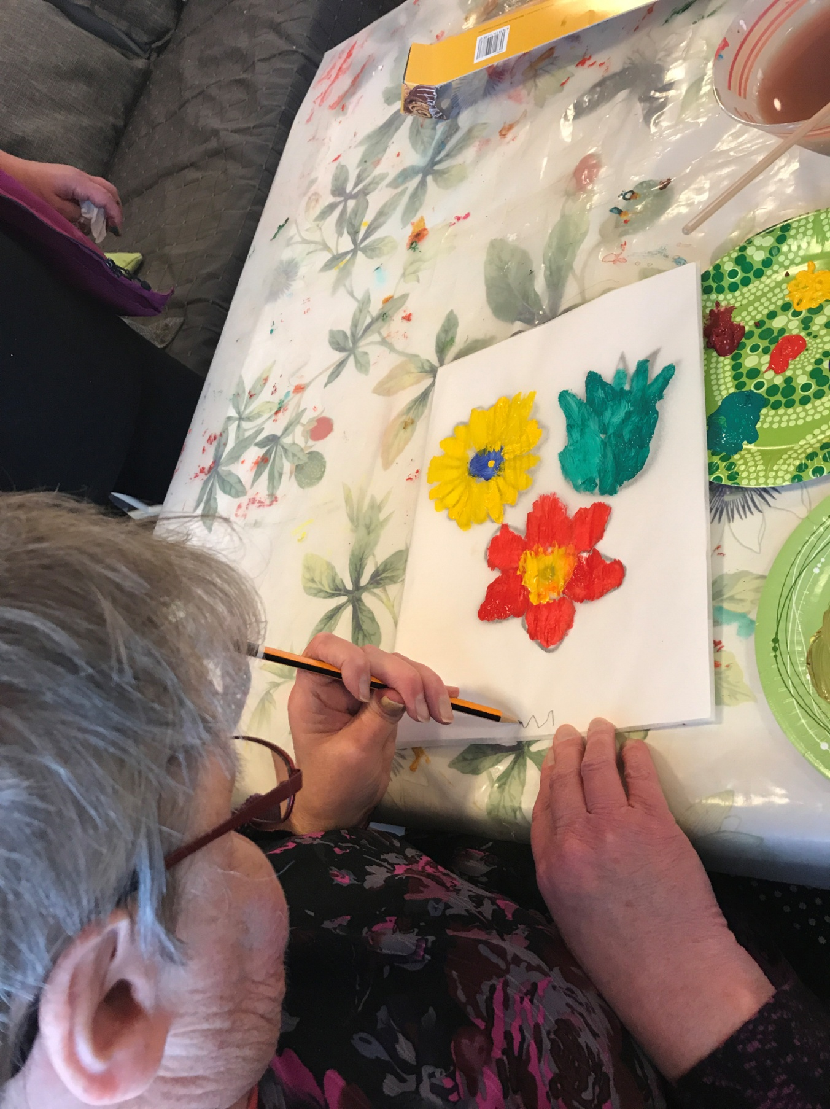
Kuva 4 .Kultakuusen palvelukoti. Kuhmo. Kuva Urho Kähkönen.2016.

5 Toimenpide-ehdotuksia Kainuun kulttuurihyvinvoinnin edistämiseen

Kulttuuri ja taide ovat merkittävä tekijä ihmisten hyvinvoinnille ja terveydelle, koska ne vaikuttavat ihmisen fyysisen, sosiaalisen ja kulttuurisen elinympäristön vuorovaikutuksessa. Maakunta ja kunnat voivat merkittävällä tavalla vaikuttaa kulttuurihyvinvoinnin lisäämiseen. Maakunnan ja kunnan tehtävänä on huolehtia siitä, että kulttuuri ja kulttuuripalvelut ovat saavutettavissa ja saatavissa kaikille. Osana sosiaali- ja terveydenhuollon palveluja tunnistetaan taiteen ja kulttuurin terveyttä ja hyvinvointia edistävä vaikutus. Taiteen ja kulttuurin käyttöä ja mahdollisuuksia lisätään sosiaali- ja terveydenhuollon hoito- ja asiakastyössä. Kulttuurihyvinvointi sisällytetään alueellisiin hyvinvointikertomuksiin ja -suunnitelmiin ja sille kehitetään valtakunnallisesti mitattavat indikaattorit. Kulttuurihyvinvointi tulee huomioiduksi, kun määritellään selkeät maakunnan, kuntien ja sosiaali- ja terveydenhoidon vastuut ja tehtävät.

Maakunnan vastuulla on:
- maakunnallinen hyvinvointisuunnitelma ja -kertomus, joiden avulla mitataan maakunnan ihmisten hyvinvointia ja kulttuurin ja taiteen tehtävää terveyden ja hyvinvoinnin edistämisessä
- maakunnan strategisella tasolla huomioidaan luovien alojen tarpeet ja kulttuurin ja taiteen tehtävä maakunnan identiteettiä tukemassa

Kuntien vastuulla on:
- kuntien hyvinvointisuunnitelmissa ja -kertomuksissa huomioidaan taiteen ja kulttuurin mahdollisuudet hyvinvoinnin ja terveyden edistämisessä, syrjäytymisen ehkäisyssä ja osallisuuden lisäämisessä. Hyvinvointisuunnitelmat ovat kuntien hyvinvointityöryhmien valmistelemia suunnitelmia kuntalaisten terveyden ja hyvinvoinnin sekä turvallisuuden edistämiseksi. Suunnitelmat esitellään aina neljän vuoden välein valtuustokausien aloittaessa työnsä. Hyvinvointikertomukset tehdään nelivuotiskausien päätteeksi hyvinvointisuunnitelmaan sisällytettyjen mitattavien arvojen pohjalta.
- kaupunki- ja kuntastrategiaan kirjataan kulttuurin ja taiteen arvo kuntalaisten hyvinvoinnin edistäjänä ja kunnan elinvoiman lähteenä
- taloussuunnitelmassa huomioidaan kulttuurin ja taiteen tekijöiden tarpeet
- kunnat rahoittavat kulttuuritoimintaa huomioiden yhteistyön sosiaali- ja terveydenhoidon palvelutarpeiden kanssa

Sosiaali- ja terveydenhoitohallinnon vastuulla on:
- hyvinvointisuunnitelman ja -kertomuksen laadinta
- taiteen prosenttiperiaate käytäntöön uusissa rakennushankkeissa mukaan lukien osallistavan taidetoiminnan käyttö
- sosiaali- ja terveydenhuollon järjestöavustukset
- sote-toimijoiden, hankkeiden, järjestöjen ja neljännen sektorin yhdyspintatoiminta avoimeksi tiedotuksen ja konkreettisen kohtaamisen avulla
- sosiaali- ja terveydenhoidon palveluissa taide- ja kulttuuripalvelut ja niiden saatavuus on tehtävä samalla tavalla näkyväksi muun sosiaali- ja terveydenhuollon palveluiden kanssa, jatkossa esimerkiksi kulttuuripalvelupankin tai palvelutarjottimen ja kulttuurisetelin avulla, asiakkaat voivat valita omaan tilanteeseensa sopivan kulttuurihyvinvointipalvelun.

Kaikukortti on hyvä tapa edistää yhdenvertaisuutta ja kulttuurin saavutettavuutta. Esimerkiksi pienituloiset nuoret ja aikuiset ja lapsiperheet saavat mahdollisuuden osallistua kulttuurielämään ja harrastaa taiteen tekemistä. Kaikilla tulisi olla mahdollisuus käydä konserteissa, festivaaleilla tai teatterissa vaikka oma taloudellinen tilanne olisikin tiukka. Kaikukortilla voi hankkia maksuttomia pääsylippuja ja kansalaisopiston kurssipaikkoja. Kainuussa Kaikukortti on toiminut yli kuntarajojen. Kaikukortin saa lunastaa sosiaali- ja terveysalan toimijoilta, joiden palveluja asiakas käyttää. Kaikukortti-toiminnan tavoitteena on, että se leviäisi vähitellen pysyväksi toiminnaksi koko Suomeen toiminnasta kiinnostuneille alueille.
Kaikukortti-toiminta on luonut uusia yhteistyön muotoja kulttuuri-, ja sosiaali- ja terveysalan toimijoiden välille ja se on tuonut myös uutta yleisöä kulttuuritarjonnan piiriin. Kaikukortti voi toimia myös työkaluna kulttuurin saamiseksi mukaan kuntien hyvinvointikertomuksiin ja kuntien hyvinvoinnin ja terveyden indikaattoreihin sekä maakunnalliseen soteen. Kainuussa Kaikukortti-verkostossa on lähes 30 kulttuuritoimijaa ja yli 40 sosiaali- ja terveysalan toimijaa ja käyttäjiä kortilla on ollut noin 700 kpl.

Kaikukortti-toiminta on syntynyt osana Kulttuuria kaikille-palvelusta, jota tukee opetus- ja kulttuuriministeriö. Kulttuuria kaikille-palvelun tehtävänä on tarjota tietoa ja tukea kulttuuritoimijoille saavutettavuuden ja moninaisuuden kysymyksissä.
Kulttuurihyvinvointipalveluiden toteuttamiseksi sosiaali- ja terveydenhoitopalveluja tuottavia tahoja tuetaan, pidetään huolta koordinoinnista ja varmennetaan esimiestason sitoutuminen asiaan.
Hoitohenkilöstö voidaan sitouttaa kulttuurihyvinvointimyönteiseksi perehdytyksellä ja koulutuksella. Hoitohenkilöstöllä on usein myös omia kulttuuriin ja taiteeseen liittyviä vahvuuksia ja taitoja. Kulttuurihyvinvointipalveluja voidaan joissain tapauksissa toteuttaa luontevasti henkilökunnan taitoja käyttäen. Tämä edellyttää, että esimiehet hyväksyvät ja kannustavat tällaiseen toimintatapaan.
Sosiaali- ja terveydenhoidossa työskentelevät palveluohjaajat perehdytetään tietoisiksi kulttuurihyvinvoinnin merkityksestä ja palvelujen hankinnasta. Palveluohjaajille pitää antaa mahdollisuus ehdottaa ja tarjota asiakkaille kulttuurihyvinvointipalveluja.
Kulttuurihyvinvointipalveluiden tuottajien ja taiteilijoiden palveluiden laadun ja osaamisen kehittäminen ja seuranta sekä yhteistyömallit ovat tarpeen. Kulttuuripalveluja tarjoavat taiteilijat tarvitsevat koulutusta kohdatakseen pitkäaikaissairaita, mielenterveyskuntoutujia ja muita erityisryhmiä.
Sosiaali- ja terveydenhoitopalveluihin otetaan käytäntöön kulttuuripalveluiden prosenttiperiaate eli samoin kuin nyt rakennushankkeissa rakentamisen kustannuksista sijoitetaan yksi prosentti taiteeseen. Kainuun uuden sairaalan taidehankintojen kokonaisbudjetti oli 400 000 €, joka on 0,26 % sairaalan kokonaiskustannuksista. Taidehankinnat sisältävät myös osallistavaa taidetoimintaa, jossa taiteilija tekee yhdessä potilasryhmien kanssa teoskokonaisuuksia. Kuhmolainen taiteilija Urho Kähkönen ohjaa osallistavaa taidetta kehitysvammaisten ja mielenterveyskuntoutujien kanssa. Uuteen sairaalaan on suunnitteilla myös taidereitti, joka ohjaisi eri tiloissa, sisällä ja ulkona olevien teoksien äärelle ja myös tarinallisuuden keinoin loisi osallistumisen mahdollisuutta. Uuden sairaalan pihamaalle on suunnitteilla kuntoutuspiha/hyvinvointipolku, jonka suunnittelussa on mukana Metsähallitus ja Kajaanin ammattikorkeakoulun alainen Green Care-hanke. Kehitteillä on myös erilaisia virtuaalikuvioita, joiden tarkoitus on luoda virkistäviä ympäristöjä sairaalan sisätiloihin ja kokemuksia potilaille, jotka eivät pääse ulkoilemaan omatoimisesti.
Työhyvinvoinnin lisäämiseksi työpaikoilla lisätään taidelähtöisiä työtapoja organisaation toiminnan kehittämisessä. Työntekijöiden taide- ja kulttuuritoimintaan osallistumista vapaa-ajalla tuetaan esimerkiksi kulttuurisetelien avulla.

Mahdollistetaan eri väestöryhmien yhdenvertainen pääsy kulttuurihyvinvointipalveluiden piiriin – kulttuurihyvinvointipalveluja viedään myös kotona asuvien ikäihmisten ja vammaisten henkilöiden luokse. Ratkaisuna voisi olla esimerkiksi digi-tekniikka, jonka avulla saataisiin asiakkaille kulttuuria kotiin asti. Kajaanin ammattikorkeakoulun pelialan opiskelijat voivat olla apuna digi-tekniikan viemisessä sosiaali- ja terveydenhoidon piiriin.

Kulttuuripalvelujen ja -tapahtumien tiedotuksen ja mainonnan kieleen kiinnitetään huomiota. Esimerkiksi maahanmuuttajataustaiset asukkaat eivät välttämättä ymmärrä sitä symbolikieltä, mihin alkuperäisasukkaat ovat tottuneet.
Taiteen avulla on mahdollista tukea lasten kasvua ja itsetuntemuksen kehittymistä. Olisi suositeltavaa, että koulut tarjoavat taidetta suunnitelmallisesti tietyille opetusryhmille tai luokka-asteille, oppiaineiden ja teemapäivien / projektien lisäksi siten, että taiteen kokeminen ja taiteen tekeminen ovat läpäisevä osa koulupäivää. Koulut voivat tehdä taiteen kytkemisen osaksi koulupäivää yhteistyönä esimerkiksi Kainuun lastenkulttuurikeskus Kultturan kanssa.
Toisen asteen hoiva-alan opintosuunnitelmaan tulee lisätä enemmän opintoja kulttuurin ja taiteen merkityksestä hyvinvoinnin ja terveyden edistämisessä kuten on jo ammattikorkeakoulun sairaanhoitaja- ja terveydenhoitajakoulutuksen opetussuunnitelmissa.
Kulttuuripalveluiden -toimijoiden, -tapahtumien jne. saatavuuden kannalta yhdyshenkilön tai kulttuurikoordinaattorin tarve on ilmeinen. Tarvitaan joku, jolla on yhteydet kulttuurintekijöihin ja palveluja tarvitseviin joka puolella kunnissa ja maakunnassa.
Kehittämis- ja kokemusasiakkaita otetaan mukaan kulttuuripalvelujen suunnitteluun ja kehittämiseen. Lisätään osallistavan taiteen mahdollisuuksia hoitolaitoksissa, palvelutaloissa ja sairaalaosastoilla.
Kulttuuripalvelujen tuottajille ja palveluja tarvitseville järjestetään yhteisiä koulutustilaisuuksia ja työpajoja tuotteistuksesta, markkinoinnista ja myynnistä.
Järjestetään joka vuosi ainakin yksi kulttuurihyvinvointifoorumi vuorotellen eri kunnissa. Yhteinen keskustelumahdollisuus lisää yhteistyötä ja ymmärrystä kulttuurihyvinvoinnin lisäämiseksi.
Panostetaan enemmän kulttuurikasvatukseen kouluissa – paikallinen kulttuuri ja historia enemmän esiin opetuksessa, mikä tuo oppilaille enemmän tietoisuutta omasta identiteetistä ja kotiseudusta. Peruskouluissa on jo Kulttuuripolku-opetus ja tätä vahvistetaan.
Apurahojen hausta ja hankerahoitusmahdollisuuksista tiedotetaan tehokkaammin. Avustaminen rahoituksen hakemisessa otetaan pysyväksi toimintatavaksi esimerkiksi järjestämällä tilaisuuksia, joissa perehdytetään hankeavustusten tekemiseen.

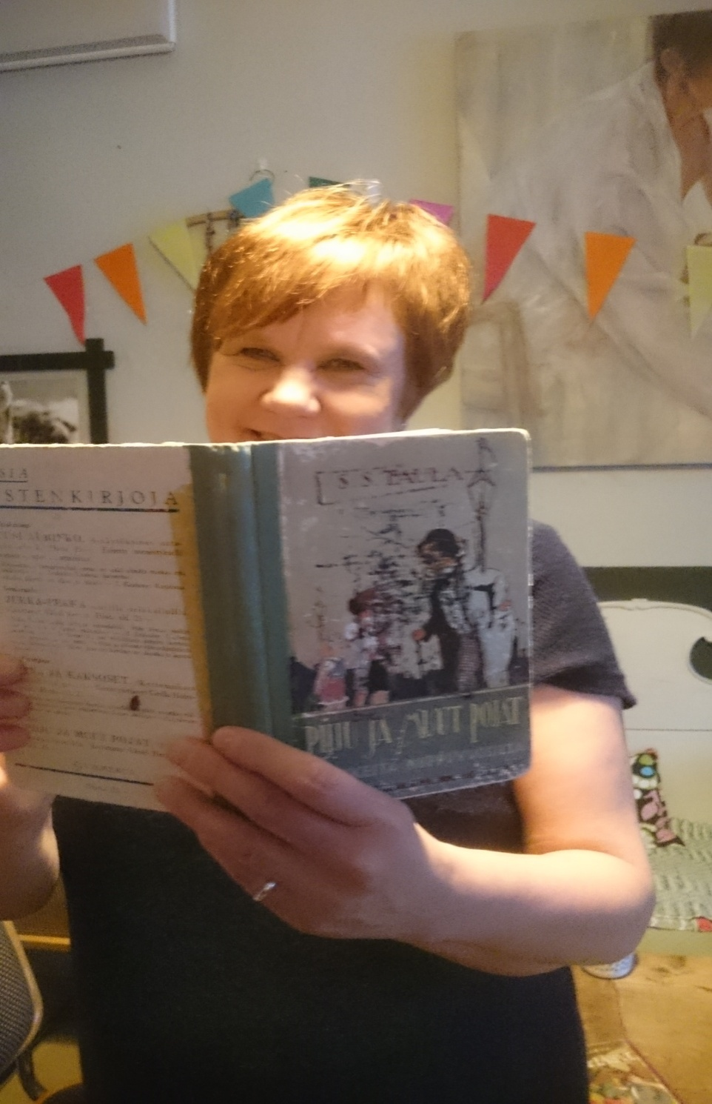Kuva 5. Kirjoittajaohjaaja Tarja Kerttula lukee satuja aikuisten satutunnilla. Kuva: Päivi Huusko 2016.

6 Kulttuurihyvinvointi kaikille saavutettavaksi

Taiteen ja kulttuurin merkitys hyvinvointinäkökulmasta toteutuu sosiaalisuuden - osallistumisen ja yhdessä olemisen - ja itsensä toteuttamisen kautta. Hyvinvointinäkökulmasta tarkasteltuna olennaista on osallistuminen ja onnistumisen kokemuksen turvaaminen ja niistä seuraava elämyksellisyys ja ilo. Kulttuuri vahvistaa yhteisöjen sosiaalista pääomaa eli luottamukseen ja sosiaalisiin verkostoihin pohjautuvaa kykyä toimia yhteisten päämäärien hyväksi. Juuri kulttuurin keinoin yhteisöjen elinvoima ja yhteenkuuluvuus voivat vahvistua. Sosiaalinen pääoma onkin yksi keskeinen paikallistalouksien menestymistä ja ihmisten hyvinvointia paikallisyhteisöissä selittävä tekijä.

Kulttuuri ja kulttuurihyvinvointipalveluiden saatavuus ja saavutettavuus on hyvä sisällyttää maakunnan palvelulupaukseen ja maakuntastrategiaan. Maakunnan ja kuntien strategia-asiakirjoissa, lakisääteisissä suunnitelmissa sekä palvelulupauksessa tulee huomioida kulttuurin merkitys kuntalaisten hyvinvoinnille poikkileikkaavana teemana.
Eri väestöryhmät tarvitsevat kulttuurin palveluketjun, jossa kulttuuripalvelut ovat osana kuntien hyvinvoinnin ja terveyden edistämisen tehtäviä sekä osana sosiaali- ja terveyspalveluita. Kun palvelulupaukset kirjataan, niiden toteutumisen mittaritkin pitää jatkossa olla olemassa. Myös eri vähemmistöryhmät ja erityistä tukea tarvitsevat on otettava mukaan heitä koskevien palveluiden suunnitteluun ja toteutukseen. Kulttuurihyvinvointipalveluihin on taattava taloudellinen ja sosiaalinen saavutettavuus. Esimerkiksi kunnan kulttuurilaitokset ovat mukana taloudellisia esteitä vähentävässä toiminnassa ja vammaisen henkilön tai mielenterveyskuntoutujan avustaja ja tukihenkilö pääsevät maksutta mukaan.

Tiedotuksen ja viestinnän saavutettavuus on huomioitava, sillä monesti esim. maahanmuuttotaustaiset eivät ymmärrä esitteitä ja mainoksia, joiden symbolikieli voi olla vierasta. Rakennetun ympäristön esteettömyys alkaa olla suhteellisen hyvin toteutettu, mutta vielä on julkisiakin laitoksia ja rakennuksia, jonne esim. pyörätuolilla kulkeva ei pääse ilman avustajaa.

Kulttuurihyvinvointisuunnitelma tukee ihmisten kulttuurisia oikeuksia eli ihmisillä pitää olla yhdenvertaiset mahdollisuudet osallistua kulttuuri- ja taidepalveluihin ja kehittää itseään ja yhteisöään taiteen ja kulttuurin keinoin. On huolehdittava erityisesti, että maantieteellisesti, fyysisesti, sosiaalisesti tai kielellisesti rajoittuneet ihmiset pääsevät kulttuurihyvinvointipalvelujen piiriin.

Johtopäätöksiä

Kulttuurin ja taiteen liittäminen ihmisen kokonaisvaltaiseen hyvinvointiin on tärkeää ja kulttuurihyvinvoinnille on hyvä luoda myös mitattavat arvot. Emme saa kovin paljoa tietoa esimerkiksi lukemisen vaikutuksista, jos mittaamme vain kirjastojen lainausmääriä ja jätämme huomioimatta lukemisen vaikutukset ihmisen hyvinvointiin. Kuntien ja maakunnan hyvinvointisuunnitelmissa tämä on hyvä jatkossa huomioida.
Kainuu on harvaan asuttua aluetta ja kulttuuriset oikeudet eivät toteudu kaikkien kohdalla tasavertaisesti. Pitkät välimatkat ja sopivien tilojen puute hankaloittaa kulttuurin ja taiteen harrastamista ja niihin osallistumista. Kuntapoliittisissa päätöksissä huomio taiteeseen ja kulttuuriin jää usein viimeiseksi, mutta suunta pitäisi olla toinen. Sijoittamalla kulttuuriin ja taiteeseen tasavertaisesti muiden tarpeiden rinnalla lisätään ihmisten hyvinvointia ja positiivinen kehityksen kierre syntyy kuin itsestään. Taide nähdään usein koskevan vain tunne-elämän tarpeita, niinpä järjen päätökset voittavat budjettilaskelmissa ja taide ja kulttuuri jäävät toiseksi. Taiteen prosenttiperiaatteen ottaminen käytäntöön useammalla kunnan hallintoalueella ohjaisi viranhaltijoiden ja poliittisten päättäjien ajattelutapaa ja muuttaisi vähitellen asenteita kulttuurimyönteisemmäksi. Kulttuuri on elämisen voimavara, ei ylimääräistä luksusta tai korkeakulttuuria.
Maakunnan on hyvä olla näkyvänä tukijana kulttuurin ja taiteen alueella, sillä näin saadaan alueellista identiteettiä vahvistettua. Taide ja kulttuuritoiminta ovat sisällytettävä osaksi maakuntastrategiaa ja myös sen palvelustrategiaa ja palvelulupausta. Yhteistyötä ja avointa keskustelua lisäämällä poikkihallinnollisesti eri yhdyspintojen välillä kulttuuripalvelujen saatavuus paranee. Kulttuurikoordinaattorin tarve on ilmeinen Kajaanissa ja koko Kainuussa.
Kulttuuripalveluiden saaminen tasavertaisesti sosiaali- ja terveyspalveluiden palveluvalikoimaan lisää hyvinvointia – sairauksista toipuminen nopeutuu, kun kulttuurihyvinvointi luo henkistä hyvinvointia.
Lasten ja nuorten hyvinvointiin on panostettava kulttuurihyvinvoinnin tarjontaa lisäämällä. Koulujen kulttuurikasvatus juurruttaa lapset ja nuoret oman identiteetin rakentamiseen, jolloin myös paikallinen identiteetti vahvistuu ja syrjäytyminen vähenee.
Kulttuuri ja taide ovat voimavara myös elinkeinoille ja liike-elämälle. Luovan talouden mahdollisuudet sopivat erinomaisesti kulttuurihyvinvointipalveluiden tuotteistamiseen. Varsinkin hoitolaitokset ja palvelukodit kaipaavat ammattimaisesti tehtyä kulttuuripalvelua asiakkailleen, mutta myös työyhteisön jaksamiseen ja koulutukseen kulttuuri- ja taidepalvelut sopivat erinomaisesti.

.

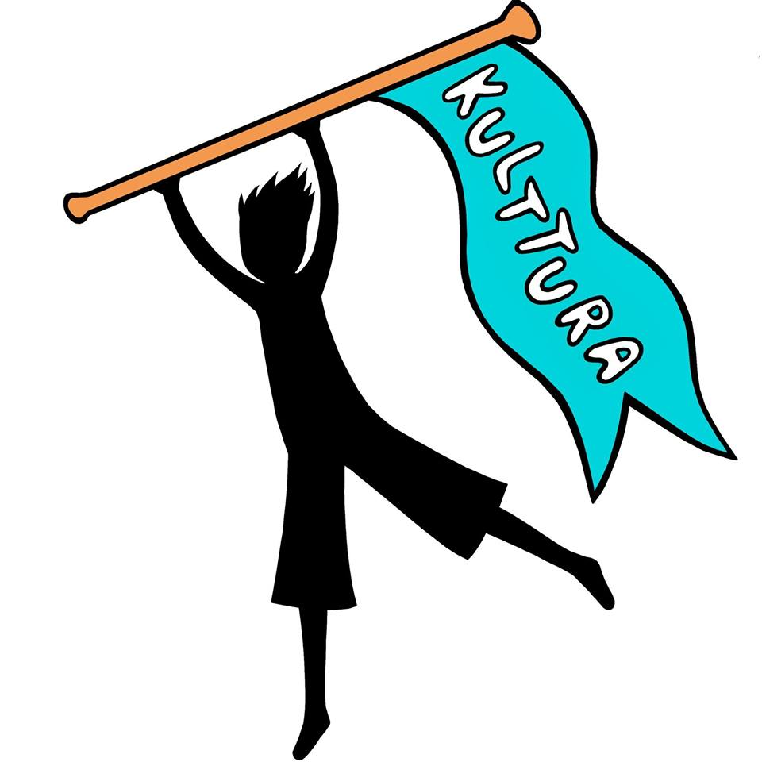

Kuva 6. Lasten ja nuorten kulttuurikeskus Kultturan logo, suunnittelija 13-vuotias Ida Kajalo, 2018.

